Informações importantes:

O {:.3f} serve para formatar o resultado da divisão com apenas 3 casas decimais.

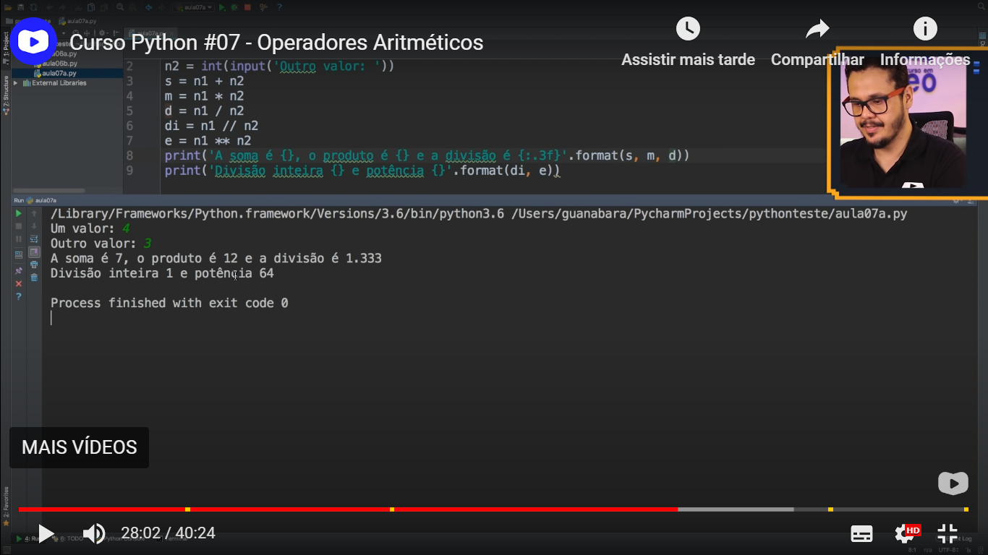

O end=’ ‘ serve para não ter quebra de linha entre o resultado dos dois prints. (diferente do print acima)

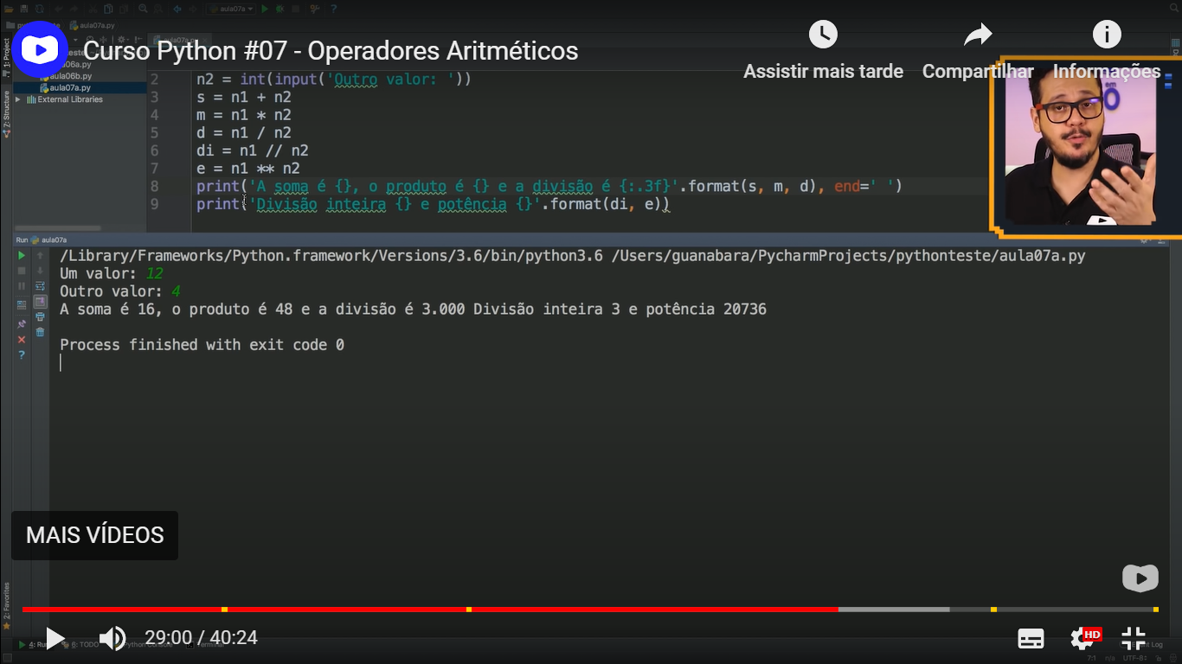

Para quebrar a linha no resultado se usa o \n

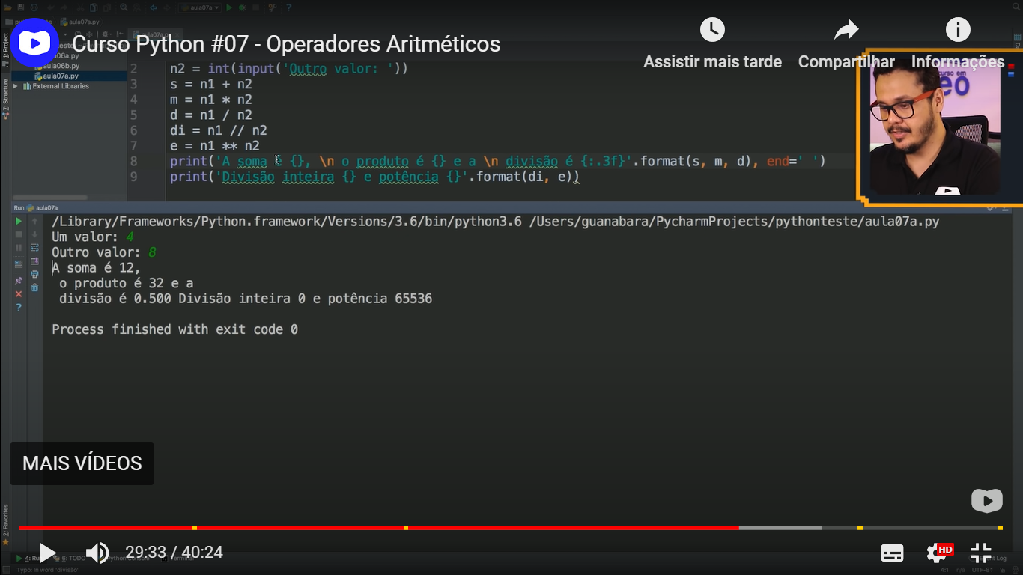

No {:=^20}: O (:20) serve para formatar no caso a *soma* com 20 caracteres, poderia ser qualquer outro valor.

O (=) é o símbolo que vai aparecer no restante dos espaços de caracteres vazios, poderia ser \* por exemplo.

E o (^) serve para centralizar a palavra no *centro*, o (<) esquerda e (>) direita.

